Конспект урока по теме:
«Повторение по теме: «математические законы»
Класс: 3
Учебно-методический комплект: «Планета знаний»
Тип урока: повторение пройденного.
Формы работы учащихся: Фронтальная, коллективная, индивидуальная, работа в парах.
Цели: Образовательные: повторение и обобщение изученного по материалам разделов, совершенствовать вычислительные навыки вне табличного деления и умножения, закреплять умения решать задачи изученных видов, правила выполнения действий в выражениях.
Развивающие: развивать интерес к предмету через игру,
познавательные способности учащихся, пространственное воображение, память и мышление, речь, внимание, логическое мышление, расширять их кругозор.
Воспитательные: формирование бережного отношения к природе, прививать аккуратность, любознательность, усидчивость.
Задачи:
Предметные:
- читать, записывать и сравнивать числа в пределах 1000
- выполнять умножение и деление
- решать задачи в 1–2 действия, составлять выражения для задачи на все арифметические действия
Личностные:
- самостоятельно определять и высказывать самые простые общие для всех людей правила поведения при общении и сотрудничестве (этические нормы общения и сотрудничества)
Метапредметные:
Регулятивные УУД:
- самостоятельно формулировать цели урока после предварительного обсуждения.
- учиться совместно с учителем обнаруживать и формулировать учебную проблему
- в диалоге с учителем учиться вырабатывать критерии оценки и определять степень успешности выполнения своей работы и работы всех, исходя из имеющихся критериев.
Познавательные УУД:
- ориентироваться в своей системе знаний: самостоятельно предполагать, какая информация нужна для решения учебной задачи в один шаг
- перерабатывать полученную информацию: делать выводы на основе обобщения знаний.
Коммуникативные УУД:
- донести свою позицию до других: оформлять свои мысли в устной и письменной речи с учётом своих учебных и жизненных речевых ситуаций.
- донести свою позицию до других: высказывать свою точку зрения и пытаться её обосновать, приводя аргументы.
- слушать других, пытаться принимать другую точку зрения, быть готовым изменить свою точку зрения.
Оборудование: мультимедийные средства, ноутбук, учебник математики 3 класс, презентация, тетрадь, елка, шары.
Раздаточный материал: карточки с заданиями,
Методы обучения: Словесные - беседа, объяснение, наглядные - демонстрация (презентация), электронный учебник, самостоятельная работа
Ход урока
- Организационный момент СЛАЙД 1
В школе прозвенел звонок
Начинаем наш урок.
Сядьте вы за парты тихо,
Руки – палочкой красиво,
На меня вы посмотрите,
И немного улыбнитесь!
-Ребята, скажите мне, пожалуйста, а какой праздник приближается?(Новый год). А вы любите этот праздник?
-Главным атрибутом Нового года, что является?(елка)
-Посмотрите у нас на доске тоже есть елочка, но почему-то она совсем не новогодняя, чего не хватает на нашей елочке?(игрушек) СЛАЙД 2
-А чтобы ее украсить, нам на уроке нужно хорошо поработать и выполнить много заданий, каждый раз, когда мы выполним задание, то будем украшать ее шаром, а шары у нас непростые, а познавательные, на них имеется интересная информация. А знаете ли вы, почему именно на Новый год украшают елочку?
-Наши предки верили, что в деревьях обитают духи, и, чтобы умилостивить их, развешивали на ветвях яблоки (символ плодородия), яйца (символ благополучия), орехи (символ непостижимости Божьего промысла). Обрядовое дерево должно было быть вечнозеленым: считалось, что оно отпугивает болезни и невзгоды, кроме того, такое дерево уже само по себе символ жизни.
2.Математическая разминка. СЛАЙД 3
- Начинаем наш урок с математической разминки СЛАЙД 4
Назовите сколько дес. В числе 89, сколько единиц в числе 67, что изменилось с числом 67 (появилась сотня) назовите число, назовите ед. в числе 50, что здесь имеется, из чего состоит число 8(из ед.).
Молодцы, с заданием справились, мы украшаем нашу елочку шаром. Читаем интересный факт.
3. Объявление темы и целей урока. Работа в парах. СЛАЙД 5
Тему нашего урока вы сформулируете сами, если правильно выполните следующее задание.
На листочках, лежащих у вас на партах, стоит шифр. Зачеркните клетки с числами, которые не являются ответами к таблице умножения: работаем в парах
20 | 35 | 82 | 12 | 74 | 28 | 68 | 8 | 34 | 56 | 5 | 72 | 39 | 21 | 61 | 63 | 83 | 10 | 58
п | о | с | в | м | т | м | о | з | р | и | е | р | н | л | и | е | е | с
-Какое слово у вас получилось.( ПОВТОРЕНИЕ)
-Молодцы, с заданием справились, мы украшаем нашу елочку еще одним шаром. Читаем интересный факт.
4.Работа в группах. СЛАЙД 6-12
-А что мы будем повторять, вы сейчас сами мне скажете, выполнив работу в группах. Я прощу создать небольшие группы по 5-6 человек. Перед вами карточки, где вы должны закончить предложения. И определить что это за предложения, используя язык математики. (каждой группе по одному закону)
Закончи предложения:
- От перестановки мест слагаемых….
Какой это математический закон?

2.От перестановки мест множителей….
Какой это математический закон?

3.Складывая несколько слагаемых, их можно группировать в…
Какой это математический закон?

4.Перемножая множители, их можно группировать в…
Какой это математический закон?

5.Чтобы умножить сумму на число, нужно……
Какой это математический закон?

6.Чтобы разделить сумму на число нужно ….
Какой это математический закон?
Проверка.

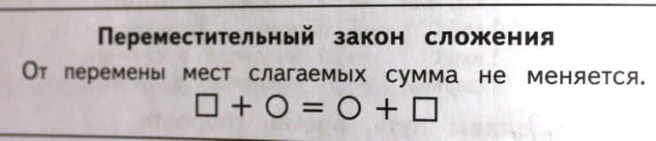
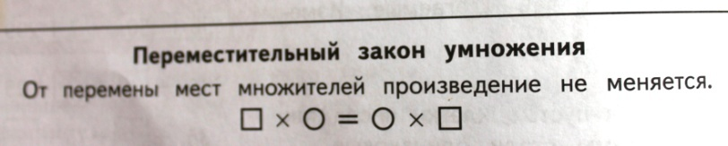

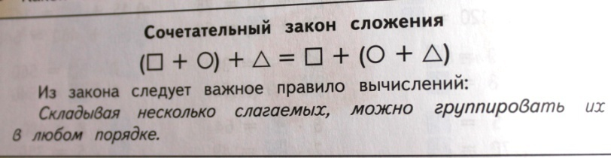
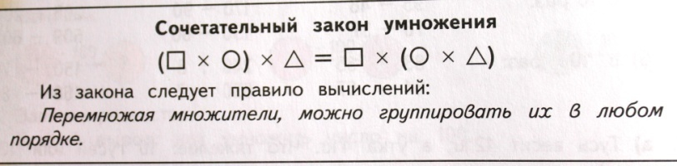

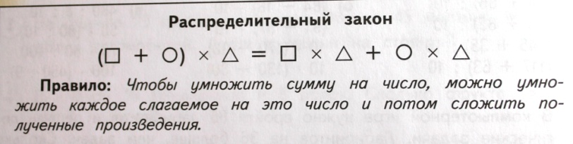
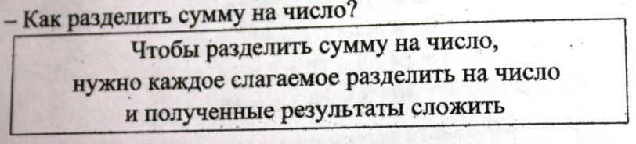

Итак, тема нашего урока –
Повторение по теме «математические законы». СЛАЙД 13
-Какие цели мы поставим перед собой? Посмотрите на экран и закончите каждое предложение
Мы вспомним… СЛАЙД 14
Мы повторим…
Мы будем решать…
Сегодня на уроке мы будем совершенствовать вычислительные навыки деления и умножения, закреплять умения решать задачи изученных видов.
-Молодцы, с заданием справились, мы украшаем нашу елочку еще одним шаром. Читаем интересный факт.
5.Раб.с.электронным учебником СЛАЙД 15
-Открываем наши тетради, запишем число, кл. работа. Проверим посадку.
Кто будет активно сегодня работать,
тот сможет оценку себе заработать,
Только руки поднимайте,
Правильный ответ давайте.
Выполняем №1,№2,с.98- по одному вариантам: один у доски, другой по электронному учебнику. Все остальные в тетрадях.
-Какие знания нам понадобились, чтобы решить данные примеры? Оцените свою работу.
Молодцы! С заданием справились, украшаем нашу елочку. Прочитайте какая информация здесь имеется.
6.Физминутка новогодняя электронная на движение. СЛАЙДЕ 16-17
7.Решение задачи. СЛАЙД 18
-Елочка нам предлагает решить задачу с.99 №8
-О чем задача? Один решает у доски, другой у электронной доски. Предлагают 2 способа решения данной задачи.
Проверяем по слайду. Оцените свою работу.
Молодцы, с заданием справились, мы украшаем нашу елочку еще одним шаром. Читаем интересный факт.
8.Работа по учебнику СЛАЙД 19
-Решаем примеры на с.99 №4(А)
9.Самостоятельная работа. Работа с нетбуком. Тренажер. СЛАЙД 20
-Перед вами лежат нетбуки, выполнив самостоятельную работу вы заработаете себе оценку.
Проверка. Оценили свою работу. Выставление оценок.
Молодцы! Удачно выполнили и это задание, украшаем еще одним шаром.
Я очень довольна вами.
10.Рефлексия СЛАЙД 21
Мне было интересно…
Мне надо повторить…
Мне запомнилось…

Вы сегодня так хорошо работали, много заданий выполнили.
Оценивание учащихся.
-Посмотрите какая красивая елочка у нас получилась.
- Достигли мы поставленной цели? И в завершении нашего урока мы украшаем елочку звездой. Прочитайте интересную информацию.
Окончен урок, и выполнен план.
Спасибо, ребята, огромное вам.
За то, что упорно и дружно трудились,
И знания точно уж вам пригодились
СЛАЙД 22 СПАСИБО ЗА УРОК!

